Удмуртский филиал ОАО «ЭнергосбыТ Плюс»

ПАМЯТКА ЛИЦАМ, ОТВЕТСТВЕННЫМ ЗА БЕЗОПАСНУЮ ЭКСПЛУАТАЦИЮ И ИСПРАВНОЕ СОСТОЯНИЕ ТЕПЛОВЫХ ЭНЕРГОУСТАНОВОК

ПО ЗАПУСКУ СИСТЕМЫ ОТОПЛЕНИЯ В НАЧАЛЕ ОТОПИТЕЛЬНОГО ПЕРИОДА

Здравствуйте, уважаемые коллеги!
На улице становится прохладно, и жителям домов хочется тепла и уюта в собственных квартирах и на рабочих местах. Особую же обеспокоенность у них вызывает самое ценное – здоровье их детей. Поэтому все чаще возникают вопросы о сроках запуска систем отопления социальных объектов и жилых домов.
Данная памятка является напоминанием, как правильно проводить запуск внутренней системы отопления, чтобы у потребителей появилось тепло, в тепловых сетях не образовалось порывов, на теплоисточниках был стабильный режим работы, а по всем возникающим вопросам находилось взаимопонимание, и они решались оперативно.
Обычно процедура запуска систем отопления производится после выхода приказа, постановления или распоряжения местной администрации о начале отопительного сезона. Согласно нормативной документации, отопительный период должен начинаться со дня, следующего за днем окончания 5-дневного периода, в течение которого среднесуточная температура наружного воздуха держится ниже 8 градусов Цельсия, но при ухудшении погоды данные мероприятия можно выполнить заранее.
Итак, в какой же последовательности происходит пуск водяной сети отопления?
Начало отопительного сезона, заполнение системы отопления
Процедура включения тепла в конкретном многоквартирном доме или ином другом объекте, при начале отопительного сезона выглядит примерно так: теплоснабжающая организация начинает подавать теплоноситель, заполняются внутренние системы отопления объектов до давления в обратном трубопроводе тепловых сетей, производится наладка циркуляции в тепловых сетях через подмесы элеваторных узлов и наконец осуществляется подача теплоносителя во внутреннюю систему отопления.
Пуск отопления на объекте лучше проводить бригадой из двух, трех человек. Предварительные мероприятия для запуска отопления начинаются в тепловом пункте (ИТП) с проверки наличия давления в тепловых сетях – оно должно обеспечивать залив внутренней системы отопления (для примера для 2-х этажного здания – не менее 1,5атм, для 5-ти – 2,5атм, 9-ти этажного – 4атм).
Дальнейшее описание действий будет производиться в соответствии с ниже представленной схемой элеваторного узла (ЭУ):
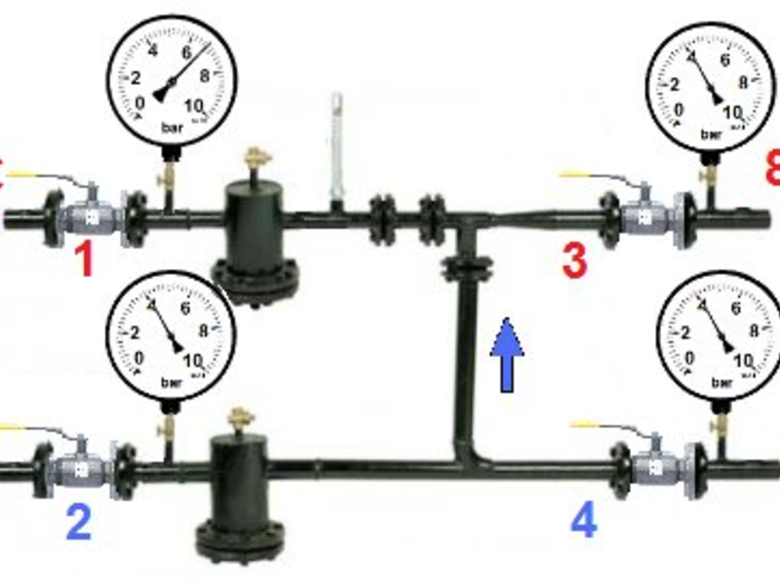
Где запорная арматура:
1, 2 – на подающем и обратном трубопроводах со стороны тепловой сети
3, 4 – на подающем и обратном трубопроводах со внутренней системы отопления
Далее в любой схеме подключения, при предварительном уведомлении сотрудника тепловой инспекции о планируемых мероприятиях, необходимо заполнить внутреннюю систему. Для этого, при наличии достаточного давления в сети, необходимо последовательно открыть задвижки 2 и 4.
Заполнение системы именно через обратку делают для того, чтобы предотвратить разрушение радиаторов высоким давлением в подаче. Открытие задвижек следует производить плавно, постепенно, без резких движений. При этом надо посматривать на манометр, чтобы не было слишком резкого падения давления. Одновременно, после открытия задвижек, нужно открыть воздушники в верхних точках системы отопления. После появления в них воды и выхода воздуха, воздушники закрываются, система считается заполненной «под давление обратной сетевой воды».
Далее, во избежание слива внутренней системы вследствие возможных порывов или иных обстоятельств, запорную арматуру закрывают до момента запуска системы.
Более подробно запуск системы, при различных схемах подключения будет рассмотрен далее.
Зависимая схема подключения
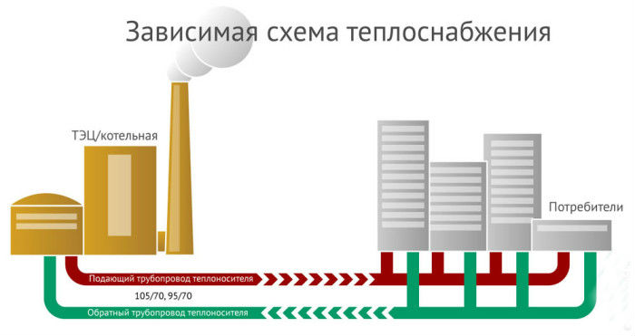
При зависимой схеме подключения к теплоисточнику, давление в наружных сетях уже позволят обеспечить перепад во внутренней системе отопления и ее запуск.
При принятии такого решения о запуске, сперва необходимо обязательно уведомить сотрудника тепловой инспекции о планируемых мероприятиях, и только после его согласования приступить к их выполнению.
Для начала необходимо обеспечить циркуляцию теплоносителя тепловой сети через подмес ЭУ, для этого последовательно открывается сначала задвижка № 2, а затем задвижка № 1.
После установления циркуляции теплоносителя через элеваторный узел, необходимо открыть задвижку № 4, а затем № 3. Открытие задвижек следует производить плавно, постепенно, без резких движений.
После того как установилась циркуляция, необходимо проверить работу стояков отопления. А именно наличие циркуляции воды. Если циркуляции нет, значит необходимо выпустить воздух из верхних точек внутренней системы отопления (на верхних этажах здания). Из опыта установлено, что проблемы с завоздушиванием возникают в однотрубных системах, там, где есть перемычки (замыкающие участки) на подводках стояков к радиаторам. В этом случае в радиаторах верхних этажей воздух как бы «запирается» из-за этих самых перемычек, и приходиться немного повозиться, чтобы его выгнать оттуда.
Затем необходимо проверить показания манометров в тепловом пункте - они должны соответствовать режимным.
После первоначального запуска, выпуск воздуха из воздухосборников необходимо периодически (примерно каждый день) повторять до полного его удаления.
Зависимая схема подключения с откачивающими насосами

Зависимая схема с откачивающими насосами отличается от просто зависимой схемы наличием на центральном тепловом пункте (ЦТП) насосного оборудования, позволяющего обеспечить требуемый перепад давления в сети при включении. Без работы насосного оборудования перепад в системе либо отсутствует, либо не позволяет обеспечить работу внутренней системы отопления объектов (в исключительных случаях гидравлический режим бывает «перевернутым» - когда давление в обратном трубопроводе превышает давление в подающем).
При указанной схеме подключения самостоятельное включение системы не представляется возможным, по причине отсутствия перепада.
В данных случаях запуск производится централизовано: по телефонограмме или вызову со стороны сотрудника тепловой инспекции, к назначенному времени организовывается сбор ответственных представителей на ЦТП. При этом на ЦТП так же присутствует мастера по ЦТП и тепловым сетям теплоснабжающей организации.
Во время сбора оговаривается расчетное время открытия запорной арматуры №2 и №1 на элеваторных узлах, необходимой для пуска насосного оборудования и установления циркуляции через подмесы ЭУ. Далее представителям потребителей необходимо выполнить данные мероприятия по открытию задвижек, по окончании которых сообщить о выполнении сотруднику тепловой инспекции, который в свою очередь, после сбора информации со всех потребителей, согласует запуск насосного оборудования в работу и выход на расчетные параметры.
Обеспечение циркуляции через элеваторные узлы жилых домов, при отсутствии заявок со стороны жителей на запуск отопления, необходимо для создания условий для запуска отопления в объектах социальной сферы: детских садов, школ, больниц и т.д. В связи с данными обстоятельствами закрытие задвижек на элеваторных узлах не допускается, так как наличие циркуляции является одним из условий нормальной работы насосов, а соответственно и объектов социальной сферы.

Зависимая схема подключения
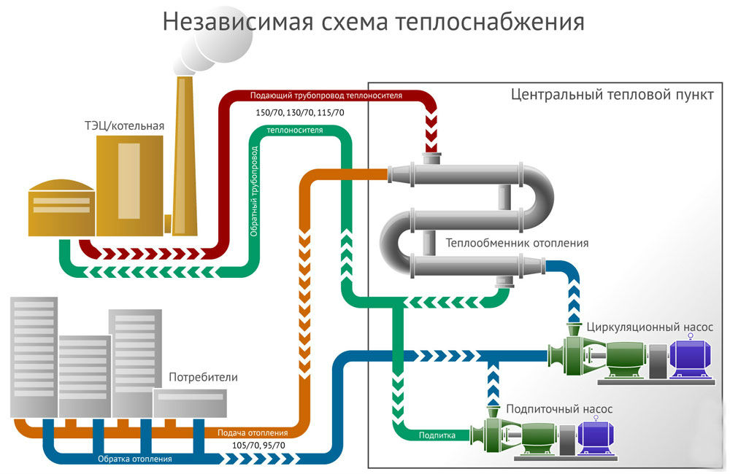
Независимая схема подключения потребителей характерна наличием на центральном тепловом пункте (ЦТП) не только насосного оборудования, но и теплообменных аппаратов (бойлеров) отопления, обеспечивающих циркуляцию во вторичном (между ЦТП и объектами потребления) контуре отопления, вне зависимости от наличия теплоносителя в первичном (между теплоисточником и ЦТП) контуре. Без работы насосного оборудования в ЦТП перепад во вторичном контуре отсутствует.
В связи с этим, обеспечение циркуляции во вторичном контуре и запуск систем отопления зданий во многом очень похож на ранее описанный процесс запуска при подключении потребителей по зависимой схеме с откачивающими насосами:
Запуск производится централизовано: по телефонограмме или вызову со стороны сотрудника тепловой инспекции, к назначенному времени организовывается сбор ответственных представителей на ЦТП. При этом на ЦТП так же присутствует мастера по ЦТП и тепловым сетям теплоснабжающей организации.
Во время сбора оговаривается расчетное время открытия запорной арматуры №2 и №1 на элеваторных узлах, необходимой для пуска насосного оборудования и установления циркуляции через подмесы ЭУ. Далее представителям потребителей необходимо выполнить данные мероприятия по открытию задвижек, по окончании которых сообщить о выполнении сотруднику тепловой инспекции, который в свою очередь, после сбора информации со всех потребителей, согласует запуск насосного оборудования в работу и выход на расчетные параметры.
При этом так же обеспечение циркуляции через элеваторные узлы жилых домов, при отсутствии заявок со стороны жителей на запуск отопления, необходимо для создания условий для запуска отопления в объектах социальной сферы: детских садов, школ, больниц и т.д. В связи с данными обстоятельствами закрытие задвижек на элеваторных узлах не допускается, так как наличие циркуляции является одним из условий нормальной работы насосов, а соответственно и объектов социальной сферы.
Запуск внутренней системы отопления в работу.
Описание данных действий уже было выполнено в разделе «Зависимая схема подключения», однако считаем необходимым снова напомнить порядок действий во избежание скачков давления в сетях, опорожнения и завоздушивания внутренних систем отопления.
При принятии такого решения о запуске, сперва необходимо обязательно уведомить сотрудника тепловой инспекции о планируемых мероприятиях, и только после его согласования приступить к их выполнению.
После установления циркуляции теплоносителя через элеваторный узел и принятия решения о запуске системы отопления, необходимо открыть задвижку № 4, а затем № 3. Открытие задвижек следует производить плавно, постепенно, без резких движений.
После того как установилась циркуляция, необходимо проверить работу стояков отопления. А именно наличие циркуляции воды. Если циркуляции нет, значит необходимо выпустить воздух из верхних точек внутренней системы отопления (на верхних этажах здания).
Особо хочется обратить внимание на недопустимость устранения воздуха из системы путем постановки системы «на пролив» - длительного открытия спускных устройств на подающем трубопроводе и слива теплоносителя. При выполнении данных действий многократно увеличивается расход подпиточной воды, снижению давления в системе, что может привести к завоздушиванию подключенных к системе зданий или останову насосного оборудования и прекращения циркуляции в системе.
После установления циркуляции в системе отопления, необходимо проверить показания манометров в тепловом пункте, а так же обеспечить периодический (примерно раз в день) контроль наличия воздуха в системе, повторять который необходимо до полного его удаления.
Заключение.
Неукоснительное выполнение указанных мероприятий позволит запустить систему теплоснабжения города, а так же обеспечит высокую эффективность и безаварийную эксплуатацию теплоснабжающей системы в суровый зимний период.

